Kaufberatung TFO 2020/2021
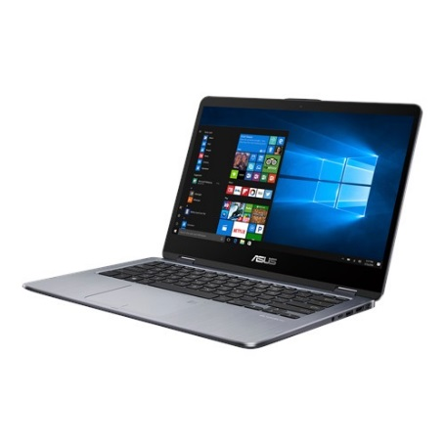
Für das problemlose Arbeiten mit dem Laptop sollte das Gerät folgende Eigenschaften erfüllen:

- Gewicht (max. 1,5 kg)
- Bildschirmgröße (11“ bis 14“ )
- Lüfter (möglichst lautlos)
- Akkulaufzeit mind. 8 Stunden
- SSD Festplattenspeicher von mind. 128GB (besser 256 GB)
- deutsche Tastaturbelegung
- Mikrofon und Kamera
- Das Office-Paket wird vom Schulamt (für 5 Jahre) zur Verfügung
gestellt (also bitte nicht kaufen)

Unser Vorschlag: Asus Vivobook Flip 14
Unsere heurige Empfehlung auch aufgrund der aktuellen Liefermöglichkeiten bei den Großhändlern ist das Asus Vivobook Flip 14, welches es in verschiedenen Hardwareausstattungen gibt und Touchscreen und Stift hat.

Preis ab ca. 550 Euro

Hier haben wir noch einige Gerätevorschläge (ohne Touch und Stift):

- Günstiges Zweitgerät zum Mitnehmen: Asus E12 oder Asus L405MA oder Asus L406MA
- Lange Akkulaufzeit hat man beim Acer Swift 1 SF114
- Mehr Leistung, aber natürlich teurer ist beispielsweise das HUAWEI MateBook D14, viele weitere Geräte kommen hier in Frage

Sollte schon ein Laptop vorhanden sein, muss natürlich kein neuer gekauft werden, wenn er den oben erwähnten Anforderungen einigermaßen entspricht!

Leihgeräte von der Schule?

Familien, denen der Kauf eines eigenen Gerätes finanziell zu belastend ist, können um ein Leihgerät ansuchen. Das Ansuchen ist an die Schulleitung zu richten. (Infos im Sekretariat der Schule)

Wo kaufen?

Online sind die Geräte meistens billiger, aber nicht alle liefern nach Italien. Oftmals lohnt es sich, den Laptop direkt in einem Geschäft zu kaufen, auch wenn der Preis etwas höher liegt. Dafür hat man meist den besseren Service.

Online:
- https://www.amazon.de/ Deutschland: → Deutsche Tastatur

Vor Ort:
- Mediaworld Meran oder Unieuro Algund: Auf deutsche Tastatur achten!
- http://microstore.it/ | 0471 978750 | Piavestr. 24B, Bozen
- https://notebookpoint.it/ | 0473 210349 | Cavourstr. 40-42, Meran
- https://onlinestore.it | 0473 428455 | Kastelbell | - Auf deutsche Tastatur achten!
- https://www.g-store.net | 344 2719549 | Tschermserweg 2 I-39011 Lana
- https://www.avantec.it | +39 0473 673013 | Hauptstraße 75, Naturns |
- http://www.conex-store.com/ | Kastelbell-Tschars
Eine vielleicht interessante Seite finden Sie hier:
https://www.notebookcheck.com/Die-besten-Notebooks-fuer-Schueler-und-Studenten.125178.0.html
Wie geht es weiter?

- Bestellung der Neugeräte ab sofort

- Einbau der Laptops in den Unterricht ab Oktober

Bei Fragen:

Kofler Markus kofmar@rgtfo-me.it

